

Página 208:

Ejercicio 18: Juan María Sánchez Sánchez

INFORMACIÓN PERSONAL Sánchez Sánchez Juan María

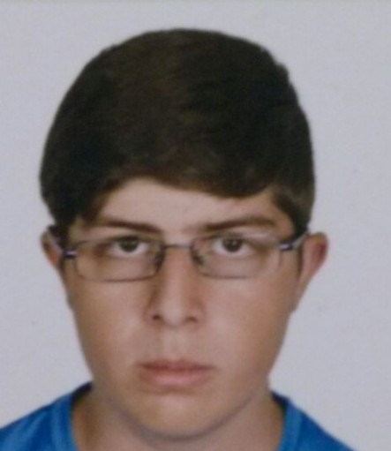 C/ Isidro Segovia 2, 37007 Salamanca (España)  638193527

 [juanmariass2@gmail.com](mailto:juanmariass2@gmail.com)

Sexo Masculino | Fecha de nacimiento 02/08/2003 | Nacionalidad Española

PUESTO SOLICITADO Programador de control numérico de máquinas herramientas y procesos/programadora de control numérico de máquinas herramientas y procesos

EDUCACIÓN Y FORMACIÓN

16/09/2015–21/06/2019 Educación Secundaria Obligatoria

# IES Campo Charro, Salamanca (España)



COMPETENCIAS PERSONALES

Lengua materna español

Lenguas extranjeras

|  |  |  |  |  |
| --- | --- | --- | --- | --- |
| COMPRENDER | | HABLAR | | EXPRESIÓN ESCRITA |
| Comprensión auditiva | Comprensión de  lectura | Interacción oral | Expresión oral |  |

inglés A2 A2 A2 A2 A2

Educación Secundaria Obligatoria

Niveles: A1 y A2: usuario básico - B1 y B2: usuario independiente - C1 y C2: usuario competente [Marco común Europeo de referencia para las lenguas - Tabla de autoevaluación](http://europass.cedefop.europa.eu/es/resources/european-language-levels-cefr)

Competencias digitales AUTOEVALUACIÓN

|  |  |  |  |  |
| --- | --- | --- | --- | --- |
| Tratamiento de la información | Comunicación | Creación de contenido | Seguridad | Resolución de problemas |
| Usuario competente | Usuario independiente |  | Usuario independiente | Usuario independiente |

[Competencias digitales - Tabla de autoevaluación](http://europass.cedefop.europa.eu/es/resources/digital-competences)

Página 211:

Ejercicio 22:

Juan María Sánchez Sánchez

Puntos fuertes: Presente seriedad, seguridad en sí mismo, evito el nerviosismo en ocasiones de acorralamiento, presentación y posturas adecuadas, evita realizar preguntas acerca del salario/ vacaciones, respuestas directas.

Puntos débiles: Carácter fácilmente irritable y en ocasiones, posicionándose a la defensiva.